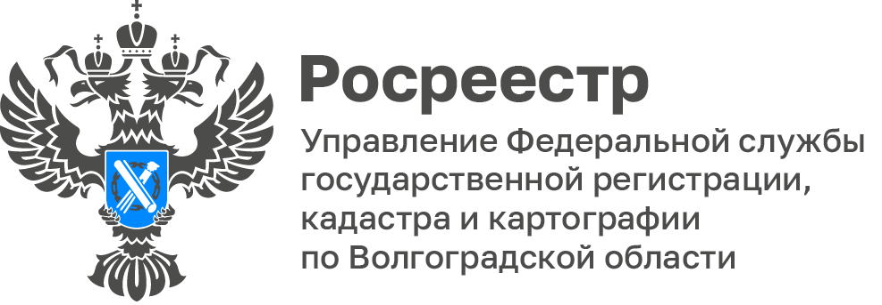

Волгоградский Росреестр рассказал, как защитить свою собственность
от действий мошенников
Участившиеся случаи мошеннических действий с недвижимостью заставляют задуматься над тем, как обезопасить себя и своих близких
от неправомерных действий со стороны недобросовестных лиц.
Часто в основе мошеннических схем лежат сделки по доверенности
или в простой письменной форме.

Однако сейчас любой человек может ограничить возможность регистрации сделок с недвижимым имуществом без своего присутствия,
что поможет снизить риски потерять своё жилье.

Для того чтобы упредить риск потери недвижимого имущества, собственнику необходимо обратиться с заявлением о запрете осуществления регистрационных действий без его личного участия в любой офис МФЦ
или в электронном виде через личный кабинет на официальном сайте Росреестра или на Госуслугах.

При подаче такого заявления в Единый государственный реестр недвижимости (ЕГРН) вносится соответствующая запись. Наличие такой записи в ЕГРН является основанием для возврата без рассмотрения заявления
на государственную регистрацию перехода, ограничения, прекращения права на объект недвижимости в случае, если такое заявление было представлено
в Росреестр не собственником недвижимого имущества.

Вместе с тем необходимо учитывать, что предусмотрены законодательные случаи, когда запрет осуществления регистрационных действий без личного участия правообладателя не действует – это случаи, когда недвижимость продаётся по решению суда или судебного пристава.
Что же касается погашения записи в ЕГРН о невозможности государственной регистрации без личного участия правообладателя объекта недвижимости, то ее можно погасить, представив соответствующее заявление от собственника недвижимости.

Отдельно стоит отметить, что собственник объекта недвижимого имущества может получить справку о лицах, которые запрашивали информацию в отношении принадлежащего ему объекта недвижимости.
Согласно Федеральному закону №218-ФЗ «О государственной регистрации недвижимости», сведения, содержащиеся в ЕГРН, являются общедоступными (за исключением сведений, доступ к которым ограничен федеральным законом) и предоставляются по запросам любых лиц.

Однако стоит напомнить, что с марта 2023 года третьи лица больше
не могут получить выписки из ЕГРН с личными данными собственника. Это можно сделать только с его согласия или через нотариуса.

Следовательно, собственник объекта недвижимости, не может ограничить другим лицам возможность запрашивать сведения по его объекту недвижимого имущества, но вправе защитить свои персональные данные
при таком запросе разрешив или ограничив доступ к сведениям.

Вместе с тем, правообладатель объекта недвижимости также вправе самостоятельно запросить сведения, о тех лицах, которые интересовались принадлежащими ему объектами недвижимости. При таком запросе правообладатель получит информацию о физических, юридических лицах, органах местного самоуправления, органах государственной власти, которые получали сведения о его объекте недвижимости, дату получения ими справки и исходящий номер такого документа.

При этом в справке о лицах, получивших сведения об объекте недвижимого имущества, не будет указана информация о запросах от органов, осуществляющих оперативно-розыскную деятельность.

Для получения вышеуказанных сведений и защите своих персональных данных необходимо обратиться в МФЦ, либо воспользоваться электронными сервисами сайта Росреестра.

Вышеуказанные методы защиты своего недвижимого имущества
от мошеннических действий являются достаточно эффективным, но не стоит забывать о бдительности, особенно при поступлении телефонных звонков.

С уважением,
Заборовская Юлия Анатольевна,
Пресс-секретарь Управления Росреестра по Волгоградской области
Mob: +7(937) 531-22-98
E-mail: zab.j@r34.rosreestr.ru

